Сафиуллин Марат
Письмо моей семье…
Здравствуй, мама!
Это открытое письмо пишу тебе я, твой сын Марат. Сегодня у меня появилась возможность поразмышлять над тем, чем для меня является семья, и я очень хочу поделиться с тобой своими мыслями. Слово «семья» каждый понимает по-своему. Для меня семья – это островок понимания, любви, тепла и надежности. Там я черпаю силы, обретаю уверенность, перенимаю опыт, разрешаю свои сомнения, нахожу прощение…Одним словом, семья – это целый мир! И он интересен мне не меньше, чем тот, что простирается за порогом моего дома…
Я иногда думаю, если бы меня попросили изобразить мир моего дома в красках, то какой краской я бы нарисовал любовь и радость, покой и надежность, теплоту и уют, которые ты даришь мне? Ответ прост: я бы выбрал для этого только радужные краски. Краски радости! Краски радуги! А ты?
Так получилось, что в данное время моя семья – это мы с тобой, мама. «Мама» - самое прекрасное слово на земле. Это первое слово, которое произносит человек, и у всех оно звучит одинаково нежно. Жаль, что иногда эта нежность куда-то уходит и наши мамы от этого стареют. В волосах у них появляются серебряные нити… Печально!
Знаешь, я люблю смотреть, как ты улыбаешься. Лицо у тебя красивое с ямочкой на левой щеке, а глаза ясные, серо-зеленые. Вот сейчас я представляю: ты опять сидишь у окна и читаешь книгу, а солнечный луч, подобравшийся незаметно сбоку, отражается в твоих глазах – хрусталинках, и они горят, словно драгоценные камушки.
Скоро наступит вечер, и мы с тобой опять будем рассказывать друг другу о том, как мы прожили этот день. А наше с тобой любимое занятие - выключить в квартире свет и посидеть в сумерках, шепотом разговаривая о разных секретных вещах, чтобы даже домовой не смог нас услышать!
А больше всего я люблю, когда мы листаем старый семейный альбом и ты рассказываешь удивительные истории из жизни моей семьи. Помнишь, ты однажды рассказала мне историю своей прабабушки.
Я вслед за тобой бережно беру в руки фотографии, датированные 1918 и 1922 гг. На них в верхнем ряду справа изображена Чернякова Мария Ивановна, 1902 года рождения, твоя прабабушка. Большая работящая семья… Из рода казаков… Из истории пришло к нам, на мой взгляд, обидное слово «кулаки». Да, это их будут потом раскулачивать и ссылать, потому что работали они чуть лучше других…. Потому что не вписывались в директивы и нелепые указы…
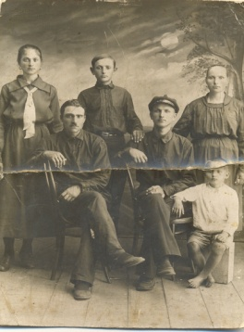
Вот как, оказывается, можно знакомиться с печальными страницами истории моей страны!...
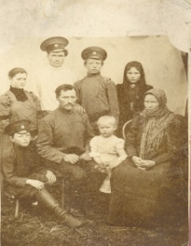

А вот фотография, сделанная уже в Кемеровской области, куда семью кулаков сослали в 30-х годах. В 1938-1939гг. оказалась Мария Ивановна в городе Киселевске. Семья жила вначале в землянке. Это потом будет построенный своими руками дом… Это потом семья обрастет своими корнями в нашем городе.

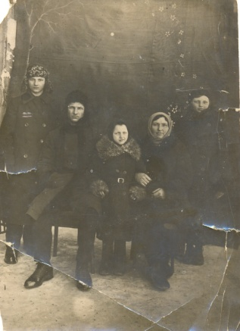

Здесь, в Киселевске, по окончании горного техникума будет работать на шахте «Суртаиха» её дочь Сухова Зинаида Михайловна, 1925 г. рождения, твоя бабушка.
А до этого будет обучение в школе № 9 г.Киселевска. Как не похожи они на нас эти семиклассницы той довоенной поры!

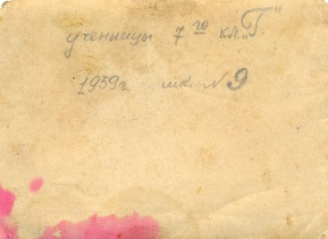
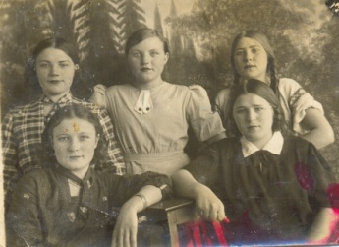

Я радуюсь, что в моей семье гордятся тем, что все женщины являются правнучками донского казака и часто над этим подшучивают, называя себя «атаманами в юбке»!
Несколько фотографий – а сколько событий, впечатлений скрыто в каждой из них!
Жизнь продолжается! И сейчас я с тобой люблю бывать у твоей мамы Суховой Любови Алексеевны, моей бабушки, бывшей медсестры терапевтического отделения больницы №1. Я гляжу на фотографию, которая запечатлела 3 поколения. Три близких для меня человека! Три разные судьбы, объединенные одной фамилией… Объединенные словом «память»….А иначе и быть не может!
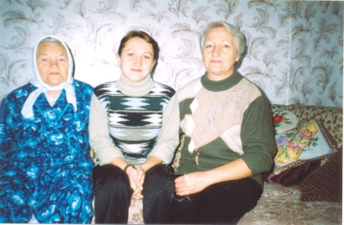

Я понимаю: какая большая ответственность лежит на мне за сохранение семейных традиций, устоев. «Корнями дерево сильно» - гласит народная пословица.
А стрелки часов уже подобрались к 6 часам и замерли. Сейчас раздастся звонок в дверь, и ты придешь с работы. Я с нетерпением жду твоего возвращения, мама, чтобы вновь ощутить тепло родного и близкого человека. Ах, как не хочется взрослеть! Звонок…

Твой сын Марат. 18 июня 2009 года.

